# 预售商城需求文档

**活动时间：5月9日凌晨—5月19日14：00，停止预售，我的订单我的卡券可正常访问。5月22日以后我的卡券不能在兑换，我的订单正常访问**

**五折卡、优惠券关系说明**

**五折卡：**五折卡为条形码，用户获得后可到下线购物使用，出示五折卡条码即可打折。

**五折卡类型：**五折卡分为2种类型（例：A和B）。

1. 从活动首页进入的用户领取A卡。
2. 从分享页进入的用户领取B卡。

**五折卡激活方式**：1、领取A卡的用户，绑定门店即可激活。

2、领取B卡的用户填写要求的信息即可激活。

**优惠券：**优惠券为不同面额或类型的优惠券，用户获得后，可到线下领取纸券，购买相应商品后打折。

**优惠券领取方式：**1、线上购买下单付款成功后即可领取（A券）。

1. 线下使用五折卡购买后，扫描验证条码，即可获得（B券）。

**进入活动流程：**不管用户从哪个页面进入活动，都需要测试该用户是否已经获得授权。如果没有获得，先获得而后进入活动。（获得用户openid、昵称、头像）

**例计时：**当未否则进入活动。测试阶段正常访问只能访问倒计时页，测试人员可绕过该页进入商场首页。

**活动结束：**活动结束会有一周预留其，部分功能禁用，禁用功能弹对话框提示即可

**门店编号的类型为字符，首位0需要显示出来**

1. 预售商城
   1. 前端功能
      1. 首页
         1. 进入活动
            1. 活动是否开始，没开始则显示倒计时，开始则进入活动。
            2. 显示时间为服务器时间

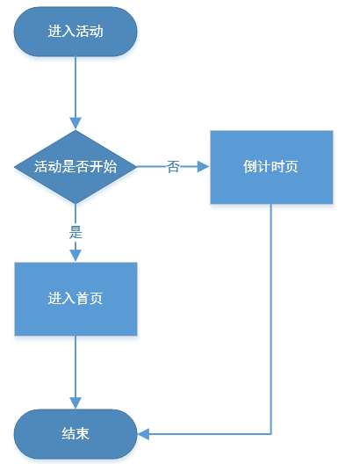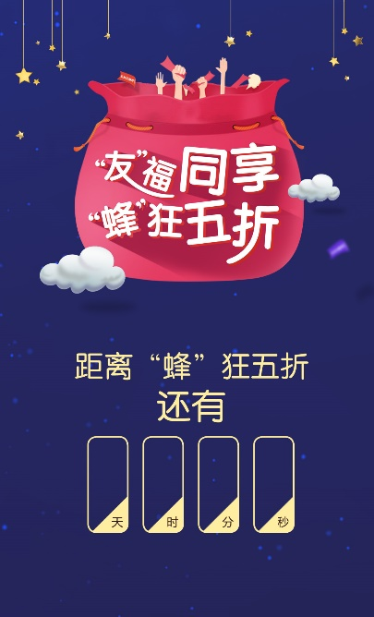

* + - 1. 进入商城
         1. 用户需关注公众号才能进入首页，如果未关注公众号，则显示关注公众号页面。

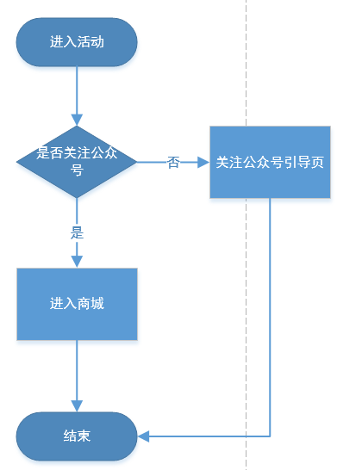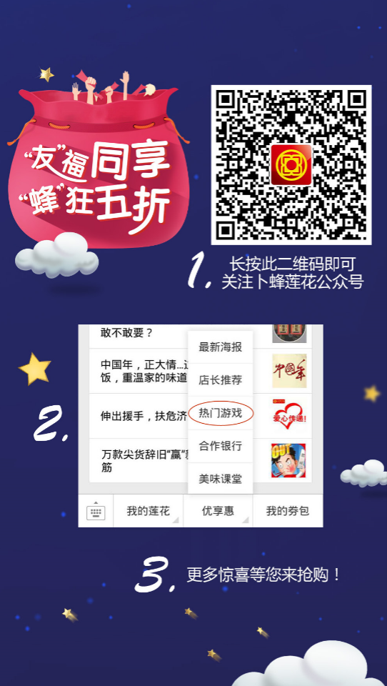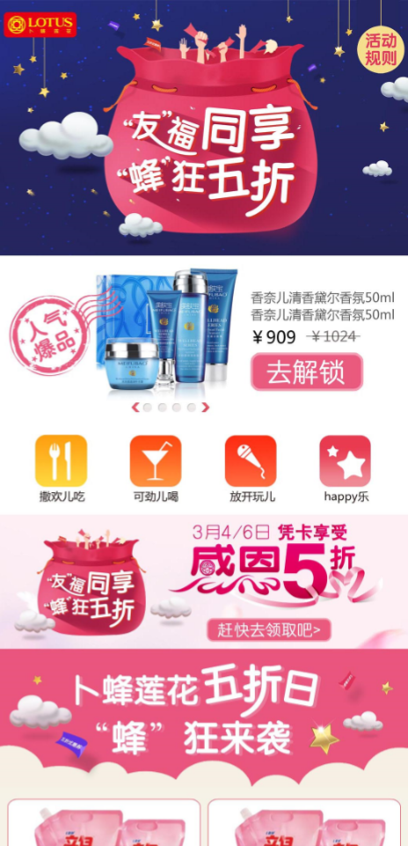

* + - * 1. 当前用户如果已经领取五折卡，需检查是否已经激活，如已经激活显示恭喜解锁浮层。点击 **立刻查看** 跳转至五折卡页

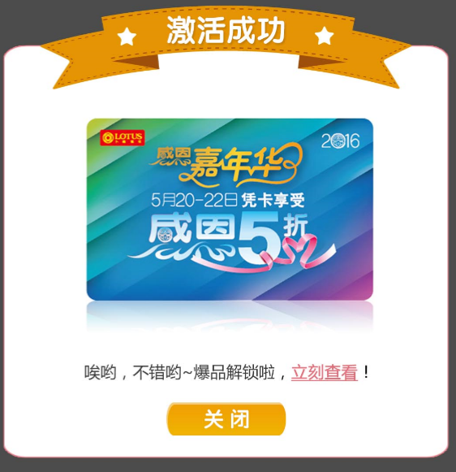

* + - * 1. 当未激活的五折卡到达设定数量或线下活动时间开始时，如果当前用户还未激活，弹出浮层，提示用户，快去激活。

点击 **马上去激活** 跳转至五折卡页

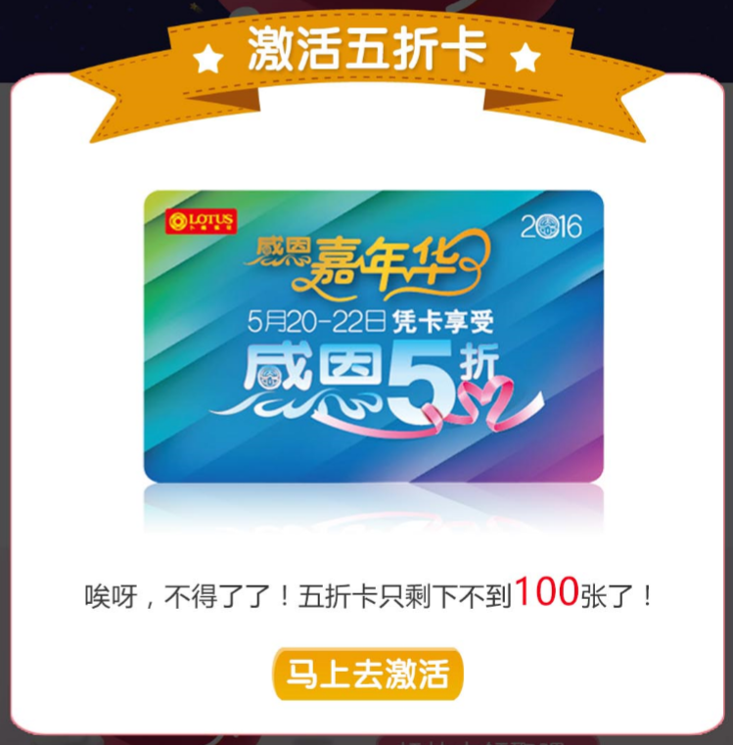

* + - * 1. 右上显示活动规则，点击后进入活动规则页

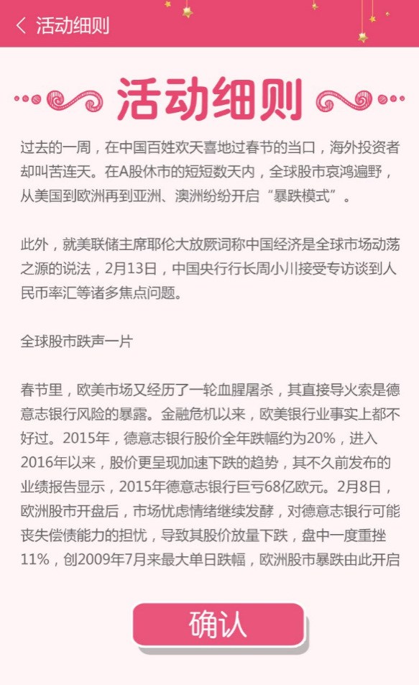

* + - 1. 商品分类筛选

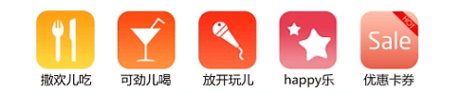

* + - * 1. 通过四个分类进入对应的商品列表页

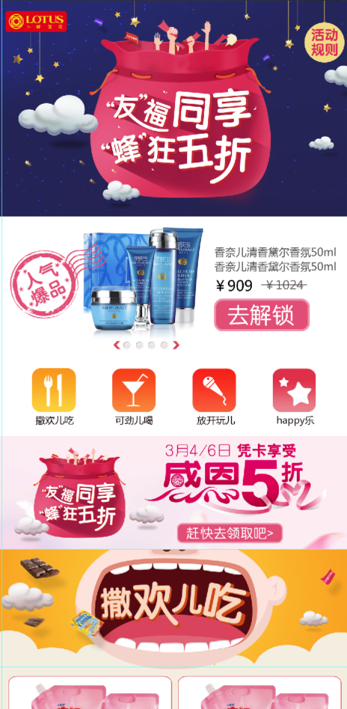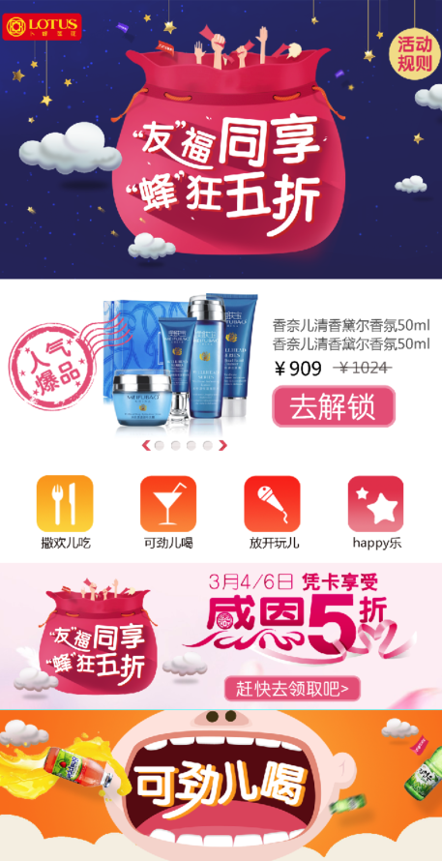

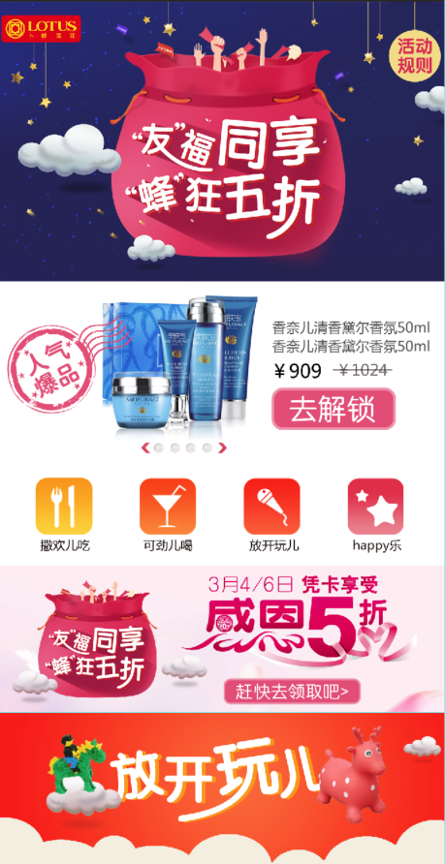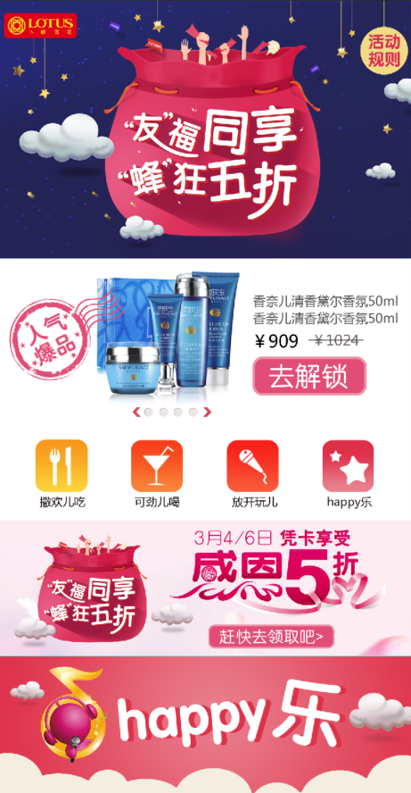

* + - * 1. 商品列表根据提供的商品排序号(劲爆程度)进行排序显示

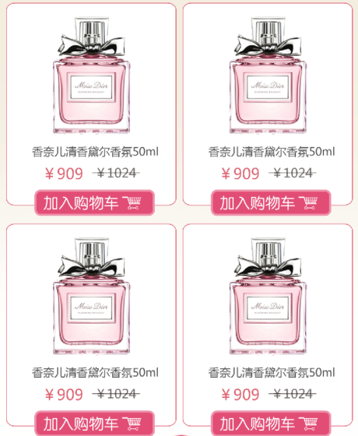

* + - * 1. 商品状态：锁定、抢光、可买

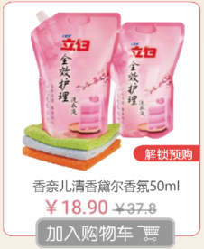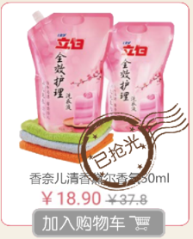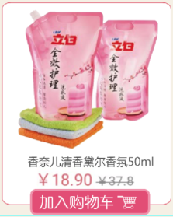

* + - * 1. 锁定的商品不能购买，但是可以查看详情，详情中显示解锁条件
        2. 抢光的商品不能购买，但是可以查看详情。
      1. 商品详情

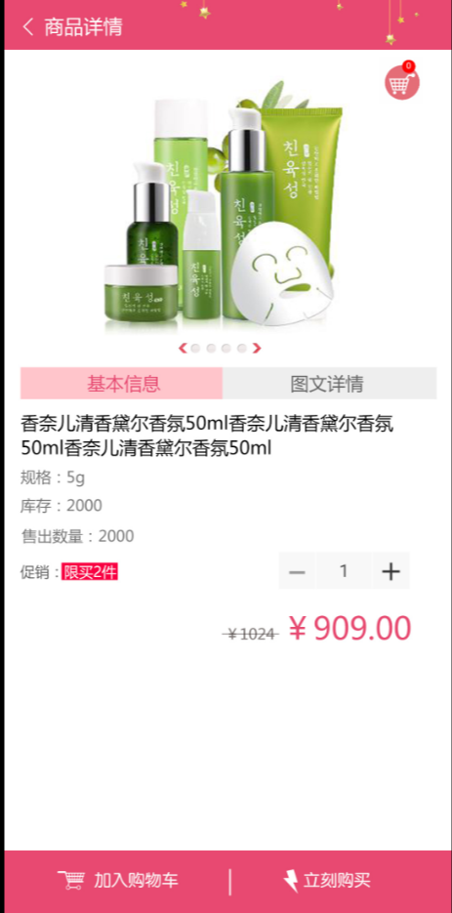 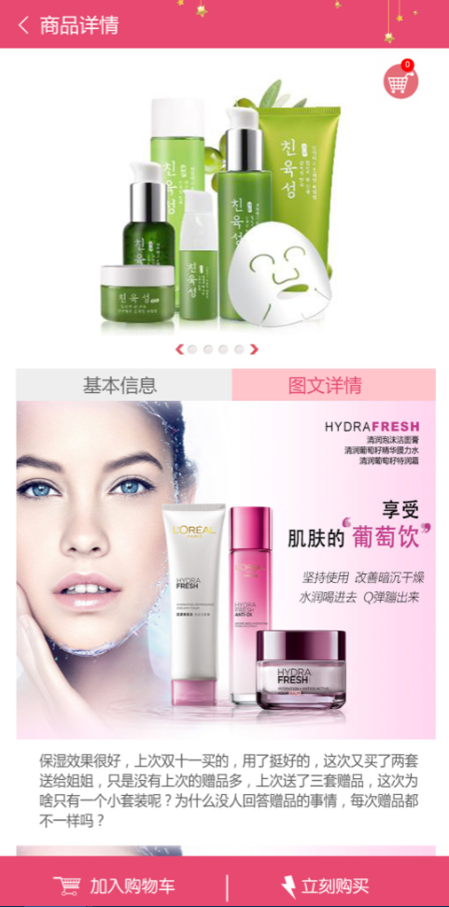

备注：买即送500购物卡

* + - * 1. 商品详情分为基本信息和图文详情可进切换

**基本信息包括：**规格、库存、促销信息（限购）、原价、现价、售出数量、备注需要解锁的商品显示解锁条件或赠品信息。

**图文详情：**提供商品的图文详情介绍

* + - * 1. 如果没有库存则不能进行购买
        2. 点击 **加入购物车** 当前商品加入到购物车中

右上购物车浮标，显示当前购物车中的商品数量，点击后跳转到我的购物车

* + - * 1. 立刻购买，跳转到确认订单页
        2. 商品限制为整个活动的限制。如果达到限制量，将不能购买。弹框提示
      1. 我的订单
         1. 我的订单列表状态：2种状态

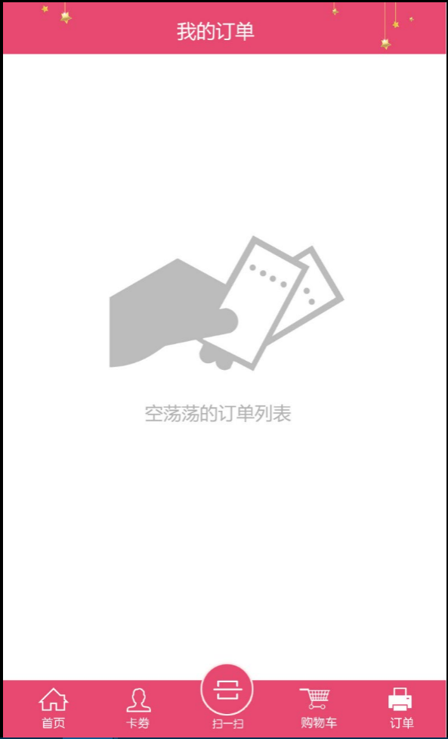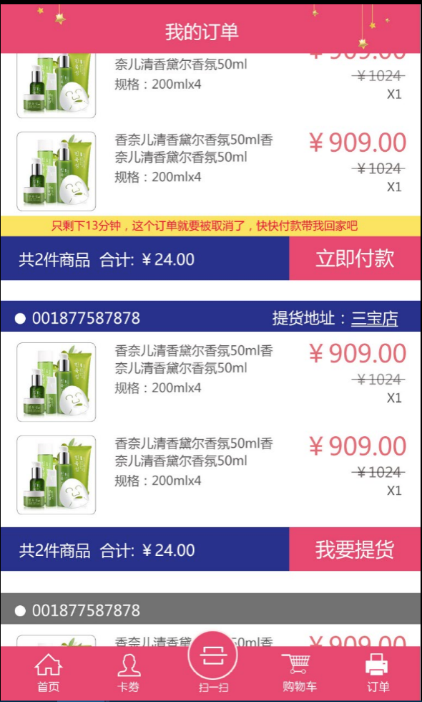

* + - * 1. 订单显示信息：订单号、订单状态、提货门店、订单详情列表、商品件数、总价
        2. 显示所有提交的订单（成功不成功都会显示出来）
        3. 订单状态

付款成功

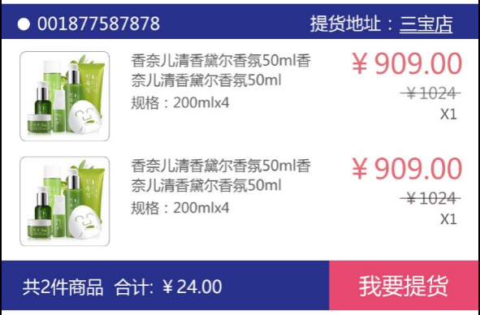

点击 **提货地址** 显示浮窗，浮窗内容为门店地址

点击 **我要提货** 进入提货页面

未付款

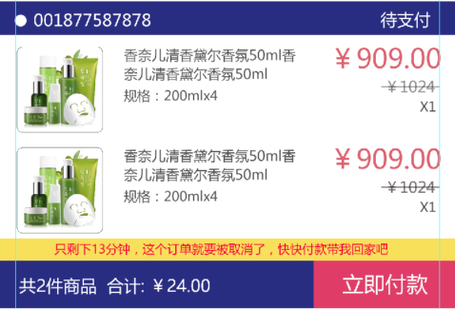

点击 **立即付款** 进入付款流程

15分钟未付款，订单取消。取消订单同时退还库存

提货成功

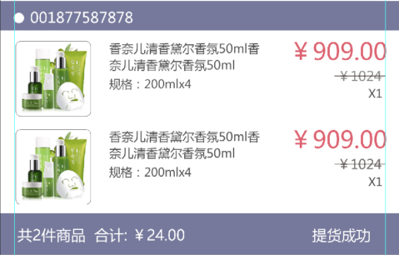

改变颜色， 更新状态

订单取消

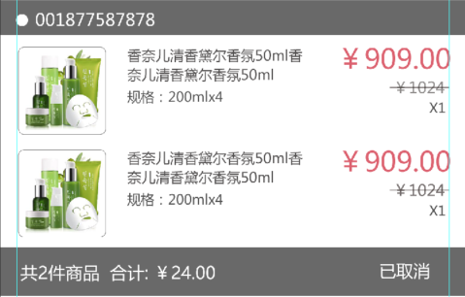

改变颜色，更新状态

* + - 1. 我的购物车
         1. 购物车状态

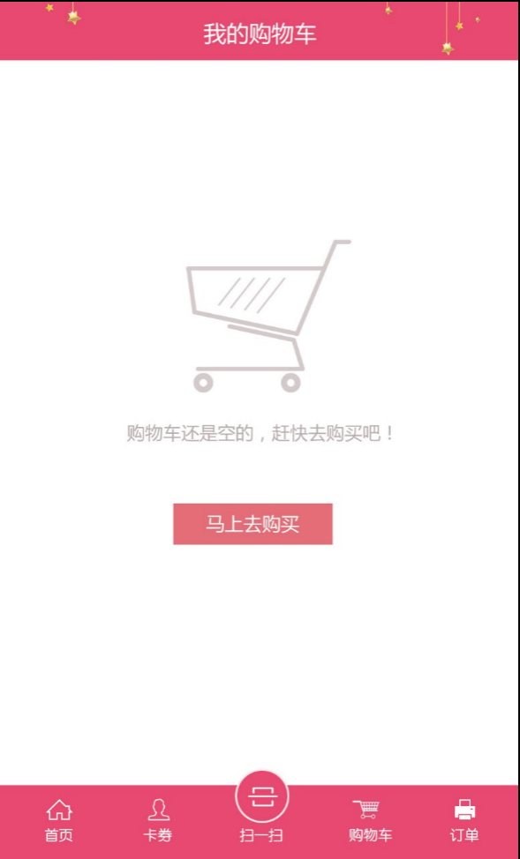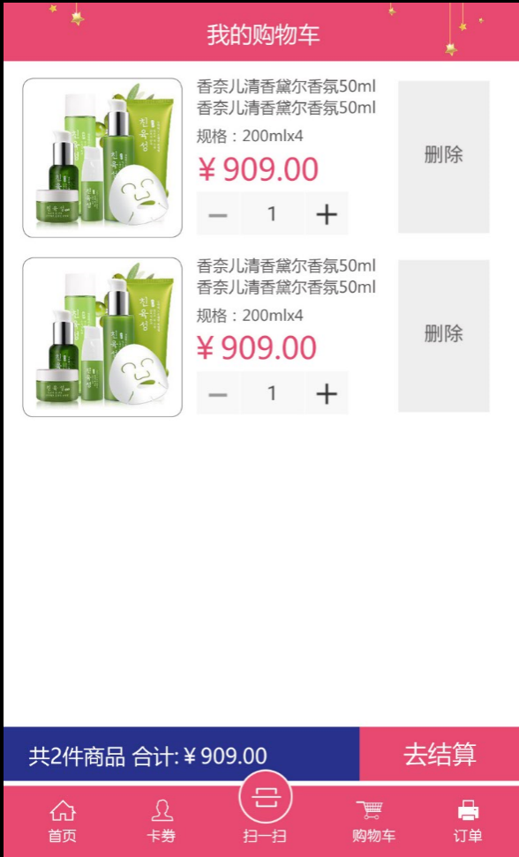

* + - * 1. 可删除/增加购物车的商品，点击商品可跳转到**商品详情**。
        2. 点击**去结算**，跳转至**确认订单**
        3. 购物车没有商品时，显示购物车还是空的提示，点**马上去购买**转至**首页**
      1. 确认订单

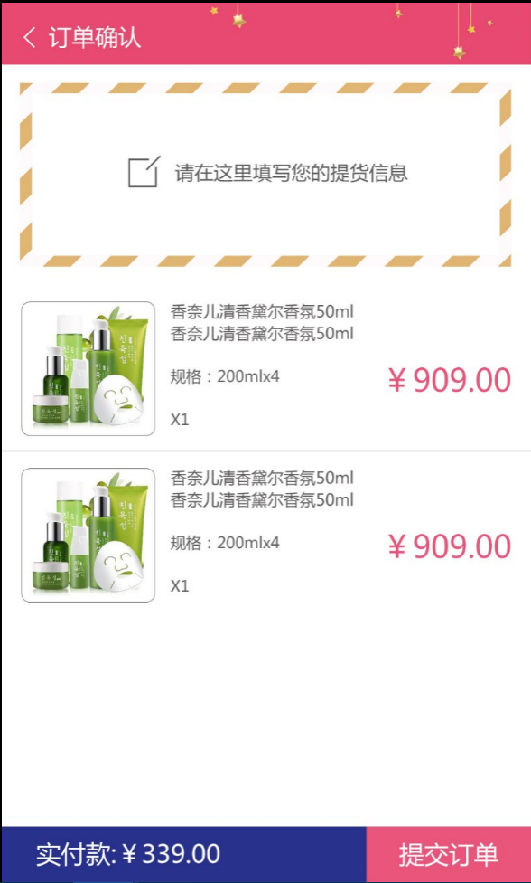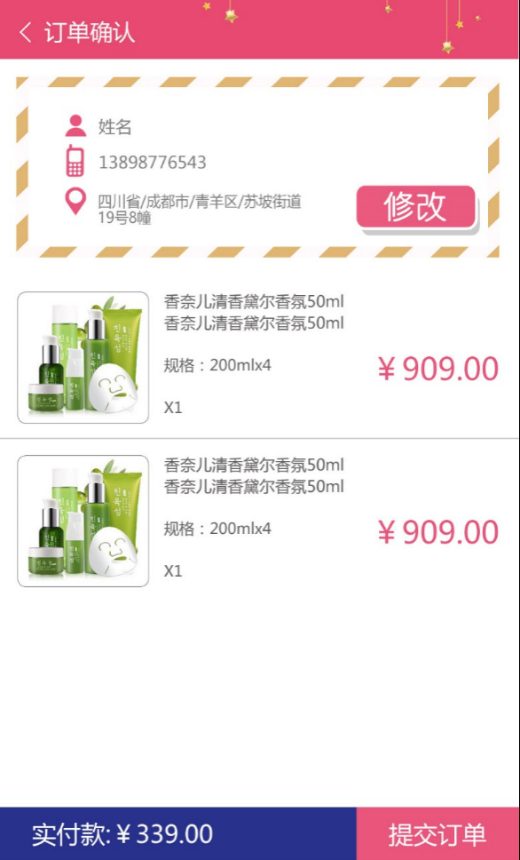

* + - * 1. 如果当前用户有提货信息则显示出来，点击 **修改** 进入 **提货信息** 编辑页
        2. 如果当前用户没有提货信息则显示请在这里填写您的提货信息，点击后进入**提货信息**编辑页
        3. 点击 **提交订单** 按钮 如果没有提货信息/提货信息不完整则要求填写。
        4. 提交订单后生成订单进入付款流程
      1. **提货信息**

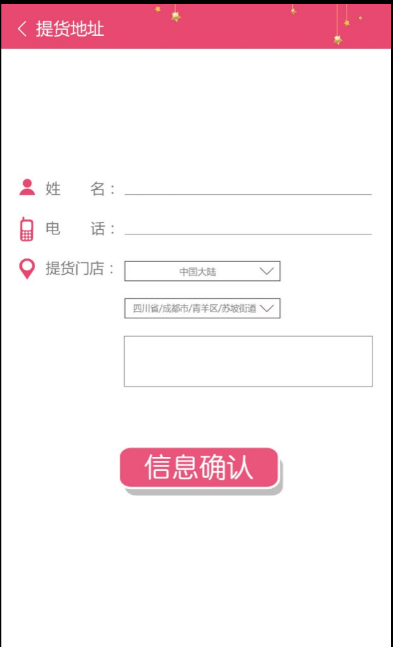

* + - * 1. 提货门店下拉框中，如果用户绑定了门店或有门店信息，直接显示选择的门店信息，如果未绑定门店或无门店信息显示提示文字(请选择提货门店地址)。
        2. 需检查电话是否合法，不合法 弹系统框提示。姓名为空 弹系统框提示。没选择提货门店 弹系统框提示。
        3. 点击 **信息确认** 返回**确认订单**页
      1. 支付流程
         1. 调起微信支付api，支付成功/支付失败都进入 **我的订单**。
         2. 支付成功进入我的订单时，派发现金券。显示恭喜获得优惠券浮层。（点击立刻查收跳转至“我的卡券”）

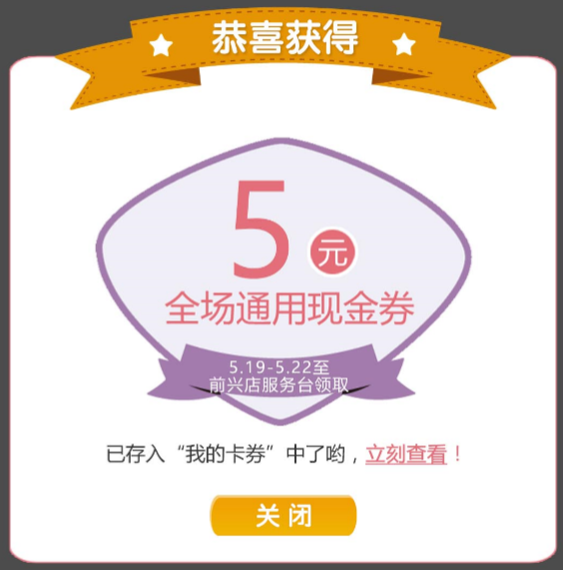

* + - 1. 我的卡券
         1. 我的卡券状态

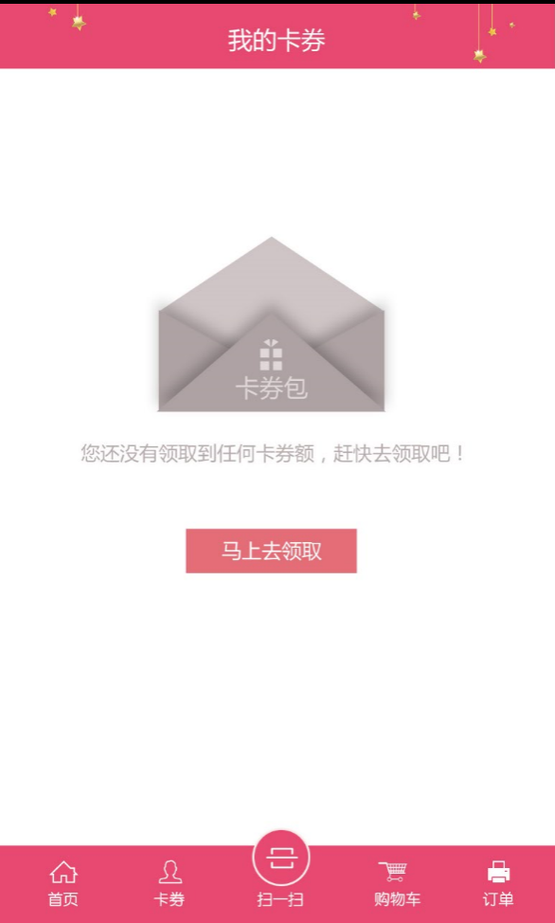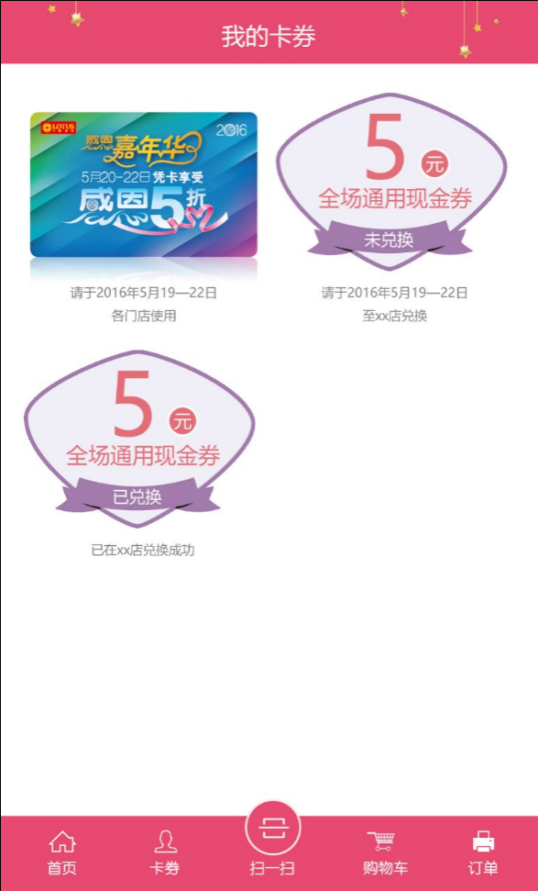

* + - * 1. 我的卡券中显示领取到的五折卡和现金券。
        2. 五折卡状态：激活、未激活

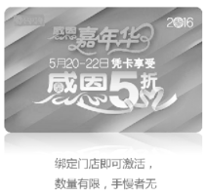 

* + - * 1. 现金券状态：未兑换、已兑换

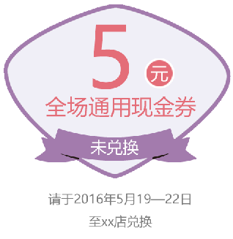 

* + - * 1. 我的卡券状态：没有卡券时，显示空的卡券提示。
        2. 点击列表中的 **现金券** 或 **五折卡**，进入查看 **现金券** 或 **五折卡** 信息
      1. 现金券

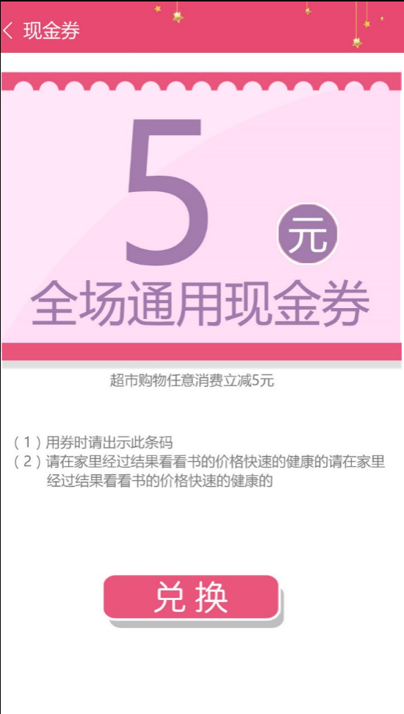

* + - * 1. 显示 现金券 金额 类型 使用说明 以及使用规则
        2. 点 **兑换** 按钮，进入 **兑换现金券** 页面
        3. 兑换成功的现金券 **兑换** 按钮 改变为 **返回** 按钮
        4. 现金券派发
      1. 兑换现金券

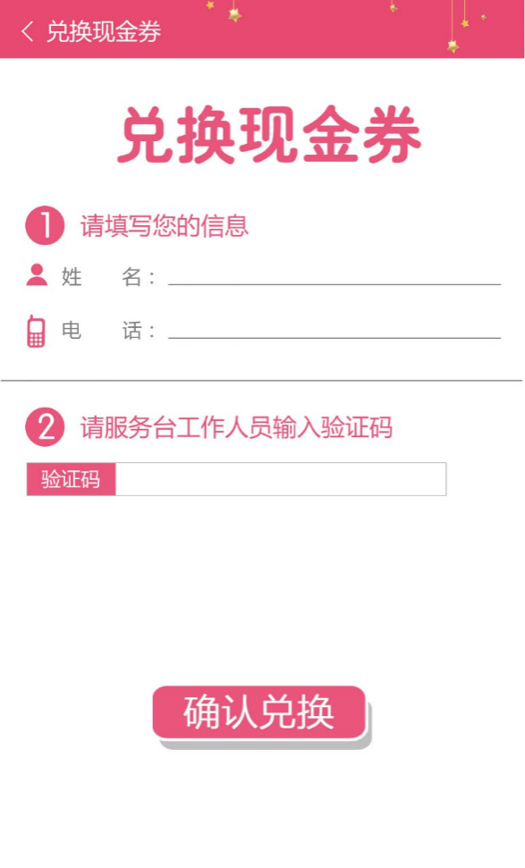

* + - * 1. 如果当前用户有信息则默认显示。
        2. 工作人员的验证码为每个门店固定的验证码**789+门店编号**。
        3. 点击 **确认兑换** 按钮 兑换成功返回 **我的卡券**。失败弹系统框提示。
      1. 五折卡
         1. 五折卡领取

五折卡有2种领取途径。

1. 通过活动首页进入后点击五折卡领取活动**进入领取** 即A方式
2. 通过 朋友分享 的五折卡**进入领取** 即B方式
   * + - 1. 五折卡激活

**A方式**

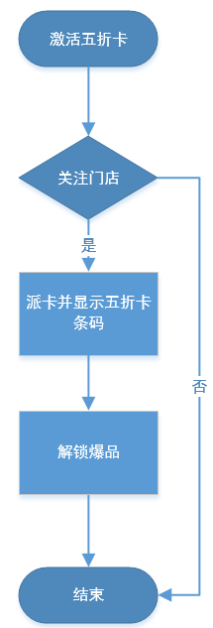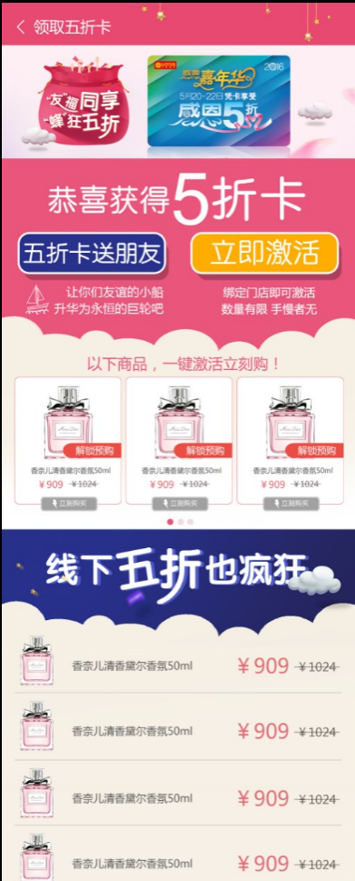 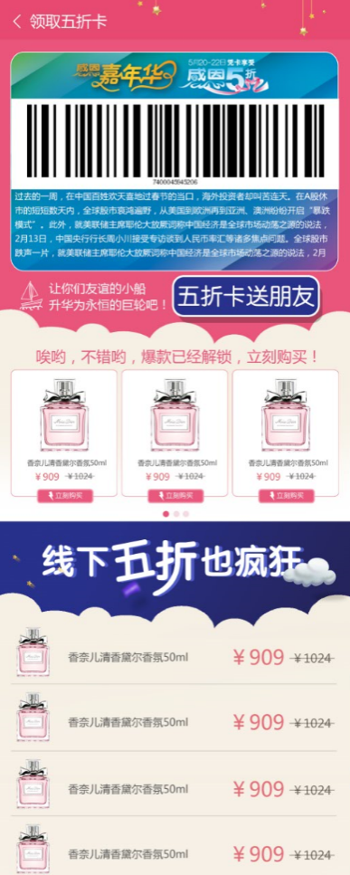

未激活 激活

A方式领取后，绑定门店即可激活

派卡

A方式领取派送的五折卡卡段为xxxxxxxx开始

**B方式**

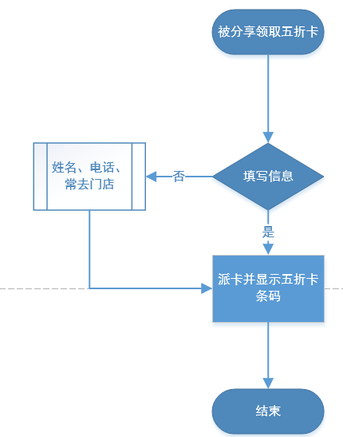 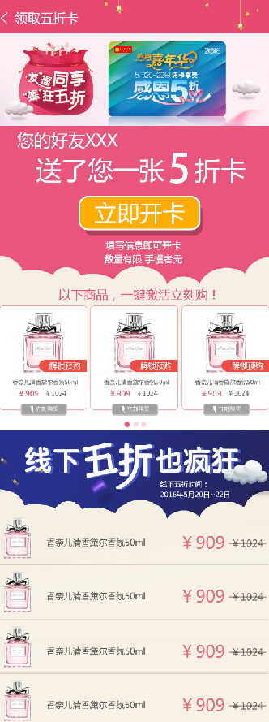 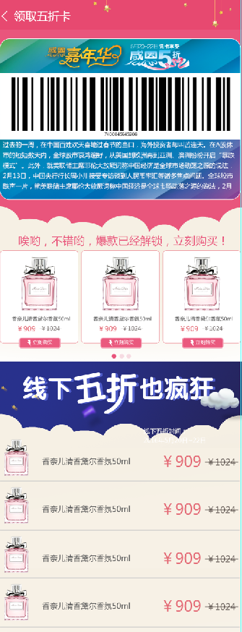

B方式领取后，填写信息即可激活

派卡

B方式领取派送的五折卡卡段为XXXXX开始

五折卡数量

五折卡数量有限激活完为止

五折卡激活后，解锁预购爆品

* + - * 1. 五折卡信息

1. 五折卡页中显示可解锁的预售爆款商品（可点击商品查看详情，激活后点击**立刻购买**跳转到**订单确认页**）以及线下购买的商品列表
2. 五折卡条码（激活后）
3. 分享五折卡活动入口
4. 当五折卡少于100张或线下五折日活动开始时，未激活的用户显示未激活的剩余数量或提示活动已经开始。
5. 从首页进入领取五折卡的用户，显示五折卡分享活动入口
6. 从分享活动中领取五折卡的用户，不显示五折卡分享活动入口
   * + - 1. 激活后长按五折卡，下载保存至手机（五折卡生成程序改造）
         2. A卡用户点击“**五折卡送朋友**”进入**五折卡分享**活动页面。
       1. **五折卡分享活动**

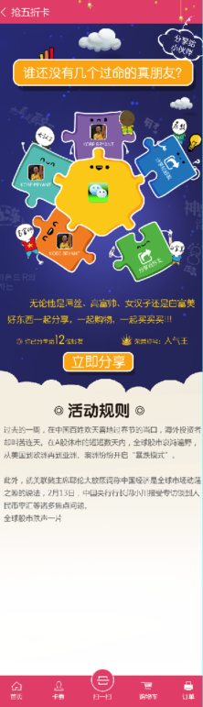

* + - * 1. 参于活动条件：从活动首页进入且领取了五折卡的用户即可参加“分享五折卡”活动（A卡用户）。
        2. 参于活动流程：在五折卡界面点击 **五折卡送朋友** 按钮，进入活动页面。
        3. 分享五折卡给自己的5位朋友，朋友领取五折卡成功（点击分享链接且进入活动）后，即判断为邀请成功。
        4. 邀请成功的用户在界面上显示该用户的头像以及名称。

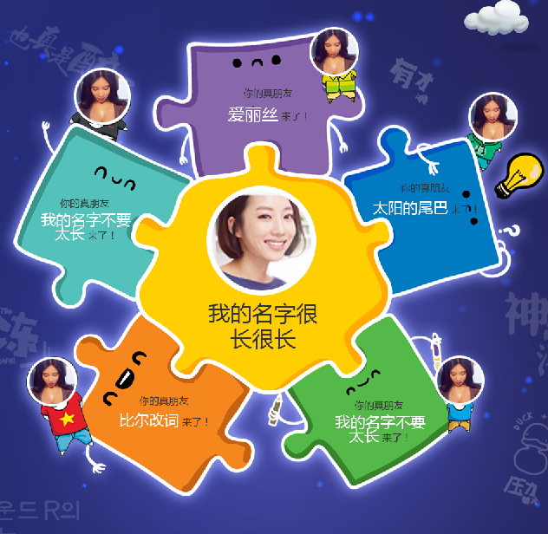

* + - * 1. 邀请成功的用户记录用户关系。
        2. 可以分享超过 5位朋友，超过显示分享朋友总数。根据分享数量显示称号
        3. 活动奖励：被分享者线下购物后扫描凭证条码，成功后获得现金券，同时分享者也获得现金券。

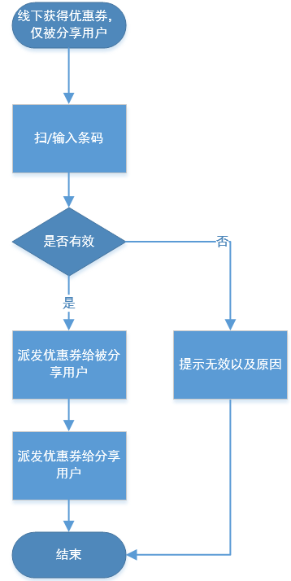

* + - 1. 五折卡被分享页

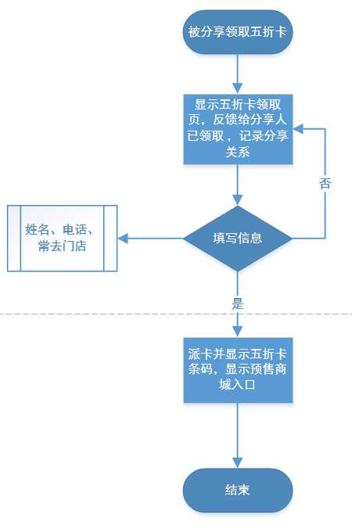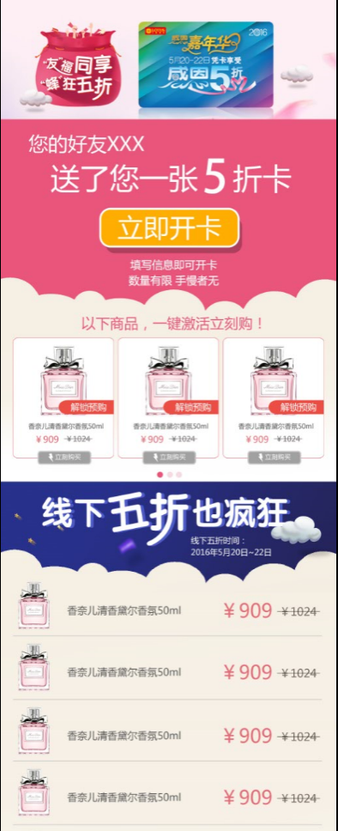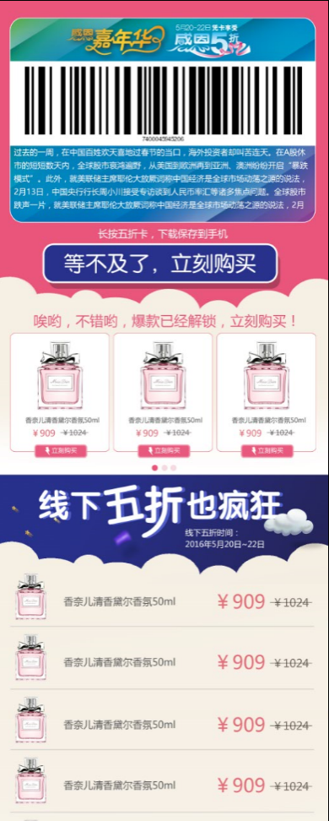

* + - * 1. 获取授权,取得用户昵称和头像
        2. 进入活动即可领取五折卡。
        3. 开卡后即可激活使用
        4. 开卡需登记用户，姓名，电话，常去门店
        5. 五折卡激活后显示条码以及使用规则可长按后另存图片
        6. 开卡后方能显示预购商场入口。
      1. 现金券派发
         1. 线上现金券派发

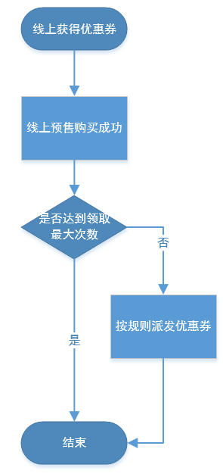

用户下单成功后获得现金券

现金券4种面额，按金额从小到大顺序进行派发，发完为止。

每位用户可获得3次现金券。

* + - * 1. 线下派发现金券



用户扫描验证码，如果验证码合法且未使用，则派发现金券。在派发现金券的同时，查找该用户的上家，派发现金券给其上家。

* + - 1. 分享

分享分为2类

* 1. 在“分享五折卡“活动中 分享给朋友 的链接需要记录分享用户信息
  2. 其他页面分享，则分享五折商城活动链接。
     + 1. 扫一扫
          1. 点击导航中的扫一扫调起微信扫一扫

**后台**

1. 库存管理（可搜索查询）
2. 订单跟踪
   * + 1. 订单查询
       2. 核销（已领商品查询）
       3. 订单状态
3. 商品录入
   * + 1. 商品基本信息
       2. 商品详情
       3. 商品购买条件设置（五折卡激活）
       4. 商品优惠设置

大区、门店设置(数据库结构还是要有)

1. 活动数据、销售数据导出 excel
2. 按照提供的文档格式生成销售数据（txt格式）
3. 活动数量查询
   1. 每天访问人数
   2. 每天访问次数
   3. 每天新增人数
   4. 每天分享朋友次数
   5. 每天分享朋友圈次数
   6. 用户信息（记录）
   7. 每种券发放时间、个数、领券人信息、兑券时间
4. 五折卡相关数据
   1. 领取张数
   2. 激活张数
   3. 领取时间
   4. 激活时间
5. 现金券
   1. 各现金券领取数
   2. 各现金券领取时间
   3. 各现金券兑换时间
   4. 各门店兑换各现金券数量
   5. 各现金券领取途径
6. 分享活动数据
   1. 用户分享的次数
   2. 每个用户分享被点击的次数
7. 销售数据（各门店）
   1. 预售笔数
   2. 下单未支付笔数
   3. 预售提货数
   4. 订单下单时间
   5. 支付时间
   6. 提货时间
   7. 商品点击浏览量
   8. 商品销售
   9. 商品剩余库存